**Акция «Сдай батарейку – спаси планету!» в явлейской школе**

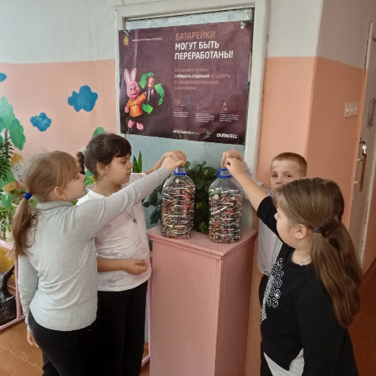Тема экологической ситуации очень актуальна, поскольку современный человек производит такое количество отходов, что проблема их утилизации становится с каждым днём всё более масштабной. Никому и в голову не придёт, что маленькая батарейка — это источник колоссальной опасности, как для человека, так и окружающей среды в целом. Оказывается, согласно исследованиям ученых, одна батарейка загрязняет содержащимися в ней тяжелыми металлами 20 квадратных метров почвы.

Акция под названием «Сдай батарейку – спаси планету!» проходит в Филиале СОШ с. Явлейка ежегодно. С каждым годом в ней принимают участие все больше детей и взрослых. Наши школьники знают, что выбрасывать использованные батарейки нельзя, т.к. в них содержатся опасные веществ, и собирают батарейки весь год, активно привлекая к этому родных и близких.

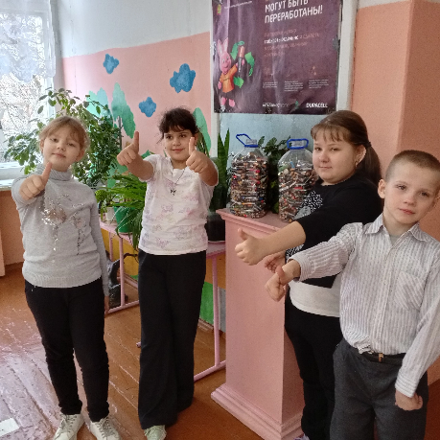В рамках экологической акции в начальных **классах были проведены беседы, из которых дети узнали, какую опасность таят в себе эти маленькие, на вид безобидные батарейки, как заражают почву, подземные воды и атмосферу, а также анкетирование в среднем звене** по выяснению знаний о правильной утилизации батареек, конкурс рисунков.

За активное участие в акции, ученица 4 класса Фроленкова Кристина получила грамоту и сладкий приз. Она сдала для утилизации целых 9 килограмм использованных батареек!

Принимая участие в акции, мы надеемся, что дети и взрослые станут, ответственно относится к своему здоровью и здоровью Земли. По итогу акции, собранные батарейки, будут сданы в пункт приема утилизации.

***Мы призываем  к правильной утилизации батареек, отравляющих нашу планету!***

